**在线文档编辑器使用说明**

1. **如何使用云存储和云备份功能**
2. **需要使用七牛云的对象存储服务**
3. 注册并实名认证七牛云（略）
4. 实名认证成功后可以使用对象存储服务，每月有免费10GB的用量，针对一般的用户已经足够

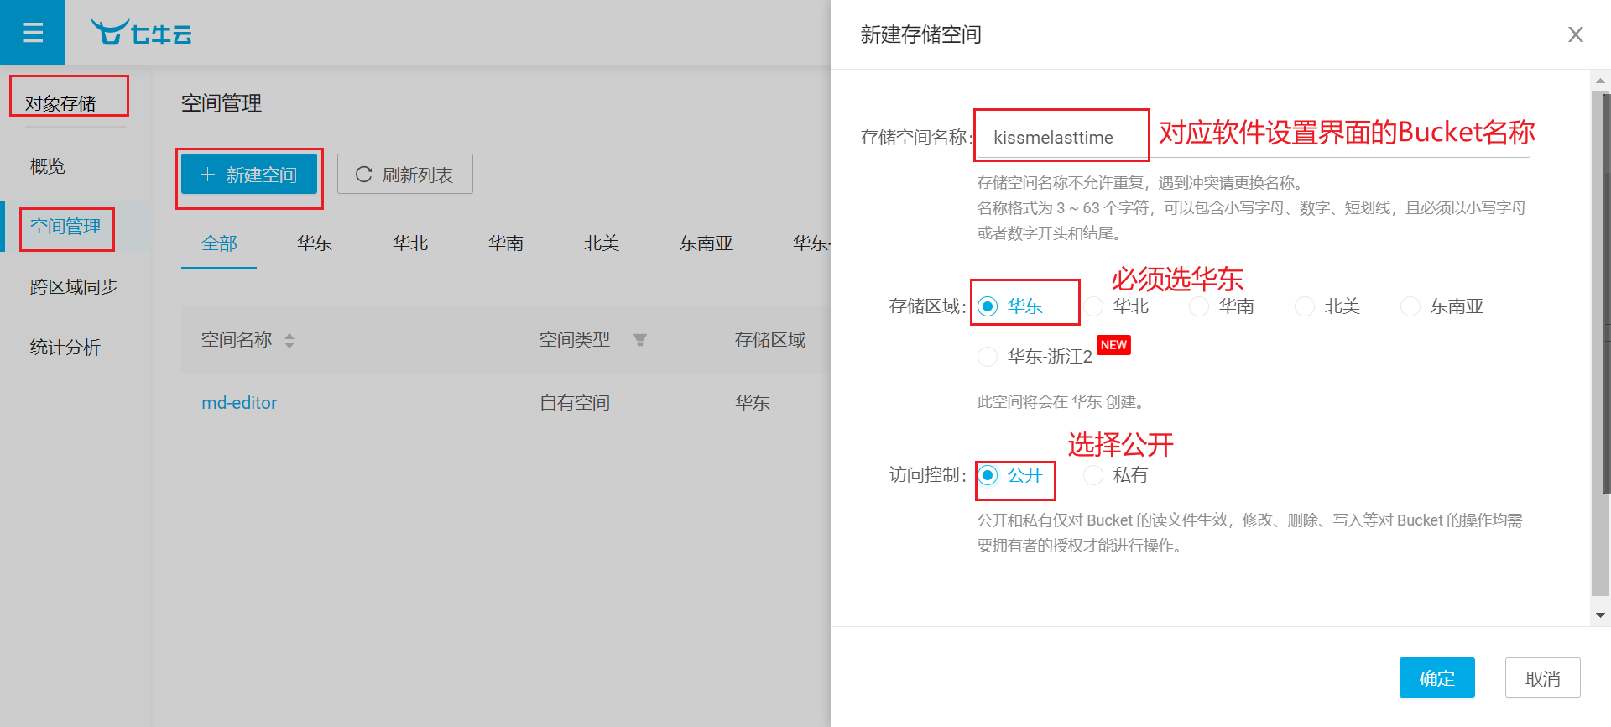

实名认证后Ak和Sk在个人中心中可找到

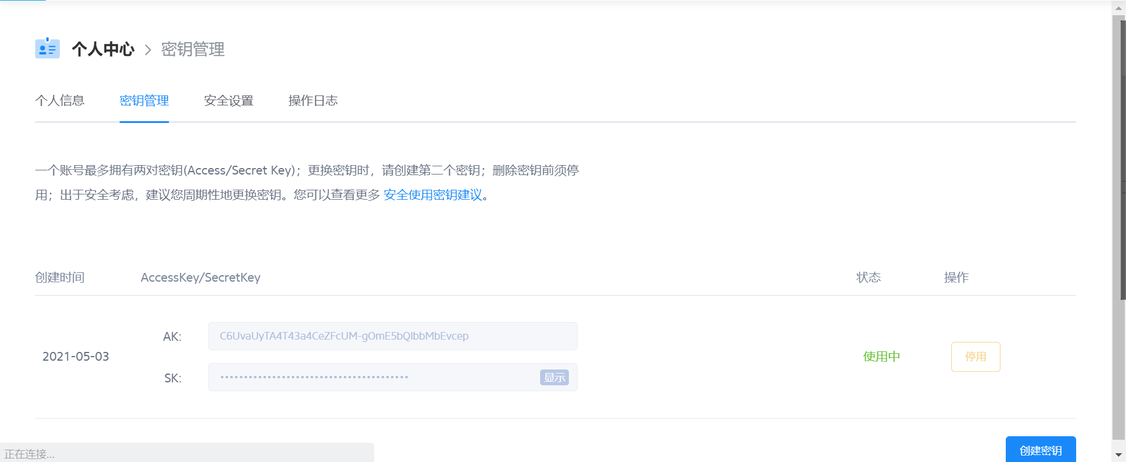

将ak、sk和Bucket名称填写上去即可

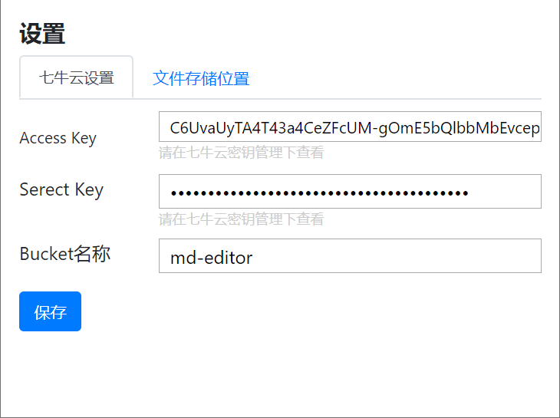

1. **开启云同步**

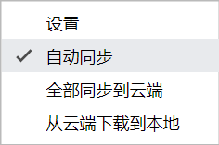

1. **更换电脑时**

更换之前，将全部文件同步到云端

更换之后，安装本软件，重新设置之前的七牛云参数，并且从云端下载到本地即可将云端存储的文件下载到本地，继续编辑即可